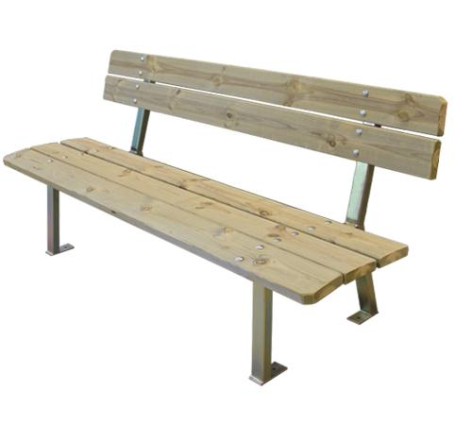

Descrizione:
Panca Classica, struttura in acciaio zincato a caldo con
listoni a sezione di 12x3,5 cm e lunghezza di 175 cm,
piallati sui 4 lati e raggiati in testa. Dimensioni:
175x45x80(seduta 43). Consigliata manutenzione
annuale. Tutti i nostri legni sono realizzati in pino
nordico con impregnazione ecologica a pressione che
permette una protezione ottimale e duratura del legno
all'esterno
Categoria : Panche
Codice: EP0223X

